2.4G无线通信模组生产及测试说明文档

# 简述

本文档适用于2.4G无线通信模组（以下简称模组），主要介绍模组生产及测试方面的内容。帮助生产及测试人员能够快速掌握模组的生产及测试流程，请按照文档中介绍的规范进行生产和测试工作。

# 固件烧录

## 烧录前准备

硬件：待烧录模组、STLink V2烧录器、工装治具（可选）

软件：STM32 ST-LINK Utility烧录工具

固件：WirelessModule2_4G.hex

## 软件及驱动安装

安装STM32 ST-LINK Utility烧录工具，根据软件提示安装，安装过程中会提示安装STLink USB驱动程序，必须选择安装，否则模组将无法烧录。安装成功后会在桌面生产STM32 ST-LINK Utility的图标，将Stlink V2烧录器插入到电脑USB后在设备管理器->通用串行总线设备下会看到“STM32 STLink”设备。如下图：

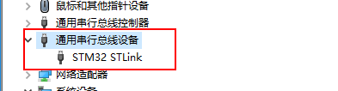

## 硬件连接

将STLink V2烧录器通过烧录治具或直接连接到模组上，然后将烧录器连接到安装烧录软件的电脑USB口上。给模组上电，等待烧录固件。连接方式如下图所示：

待补充：STLink与模组的连接图

## 烧录

**加载固件：**打开STM32 ST-LINK Utility烧录工具，分别选择菜单中“File”🡪”Open file…”或者图标，在打开的对话框中选择烧录固件” WirelessModule2_4G.hex “。

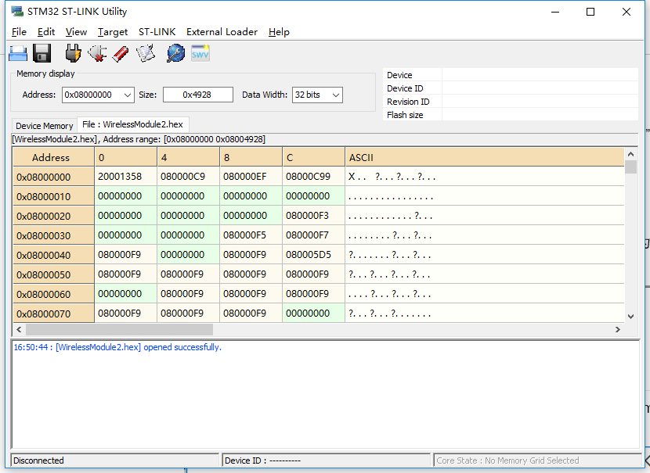

**连接模组：**选择”Target”🡪”Connect”或则图标连接模组。烧录软件若为提示异常则连接成功。连接成功输出如下信息：

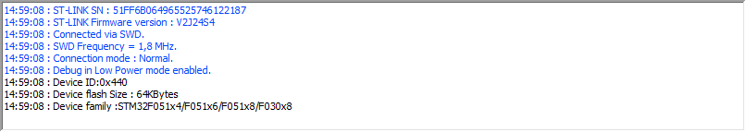

**烧录：**连接成功后就可以开始烧录模组的固件了，选择”Target”🡪”Program&Verify…”，弹出下载的对话框，确认文件无误后，点击“Start“开始烧录固件。

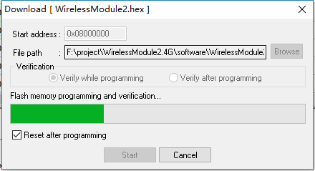

烧录成功打印日志：

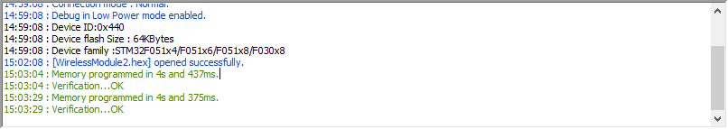

断开模组烧录完成。

# 模组测试

## 测试准备

硬件：待测模组、USB转串口线（或测试工装）、无线测试设备

软件：智城云模块生产工具

无线测试设备为模组提供射频测试，该设备始终处于待组网状态，模组进入测试时会搜索组网设备，若搜索到该测试设备则认为无线功能测试通过，否则判定为测试超时。

## 测试流程

首先将模组的通信口与电脑的串口通过USB转串口线或工装相连接，将模组上电，打开“2.4G无线模组生产工具“。选择”调试模式“然后点击”登陆“。

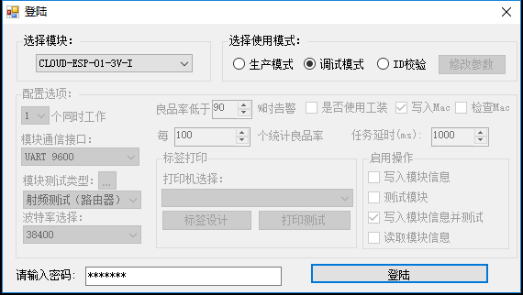

波特率选择：38400，勾选”写入Mac“复选框，其他选项不选择。查看设备Mac列表中Mac地址信息是否加载正常，若没有Mac地址信息或全部已使用，请更换软件中的**mac.cfg**文件。如下图所示：

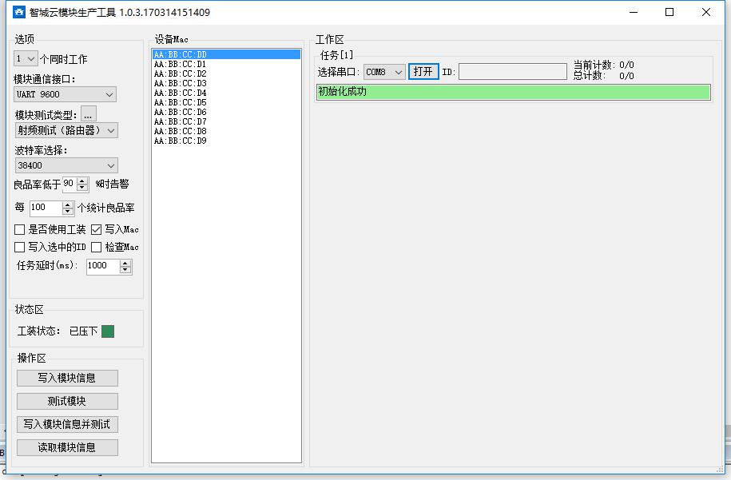

### 连接模组

在右边工作区中选择对应的串口号，点击“打开“按钮。若显示”初始化成功“，表明模组能够正常连接，若初始化失败请检查串口号是否选择正确或硬件是否异常。

### 烧录MAC

模组连接成功后首先要烧录Mac地址，然后才能进行测试，否则会提示错误没有Mac地址的信息（”no Mac”），点击“写入模块信息“进行烧录Mac地址，成功会提示“写入模块信息成功”，每个MAC地址只能使用一次，烧录完成后软件会标记为”已使用“，将无法再次使用，避免MAC地址冲突。

### 开始测试

然后点击”测试模块“按钮进行测试模组（测试前需保证无线测试设备工作正常）。也可以点击” 写入模块信息并测试“将完成烧录Mac和测试的工作。

测试结果：

* **未烧录MAC地址：**测试失败(Error=1(无设备ID) msg=no MAC!)
* **射频芯片或SPI通信异常：**测试失败(Error=2(射频异常) msg=can't find RF chip!)
* **未搜索到无线测试设备：**测试失败(Error=255(测试超时) msg=scan timeout!)
* **测试成功：**测试成功(msg=test success.)

### 读取信息

点击“读取模块信息”软件会将模组的版本号和MAC地址读取出来，用来确认烧录信息是否正确（无线模组没有设备ID和型号，故为空）。

